**奈林林场党支部组织召开《正确民族观**

**实践典型案例》学习会**

1月6日，奈林林场党支部组织召开《正确民族观实践典型案例》学习会，对《彰显法制力量，守护民族团结——内蒙古聚焦“铸牢”主线开展立法修法工作》案例进行学习，支部书记刘国华领学。

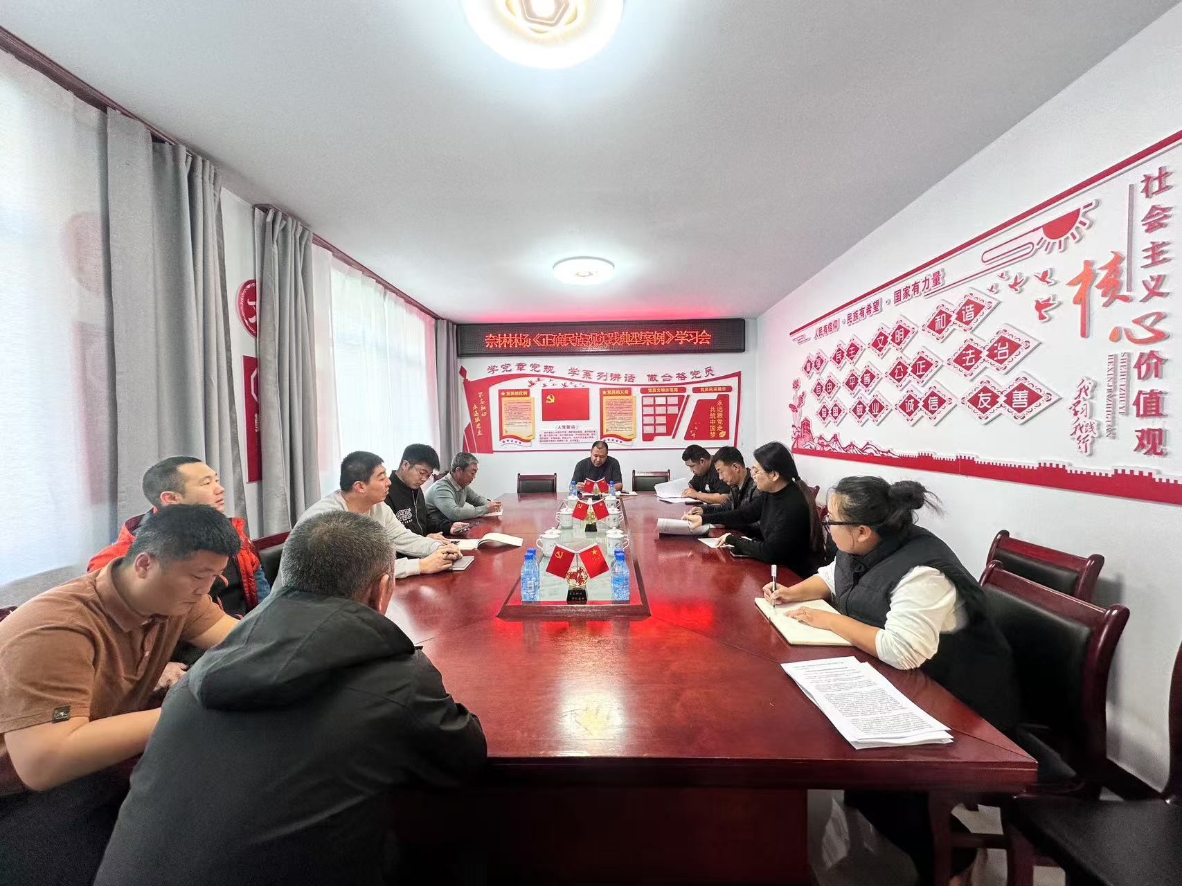

会议主要学习了案例中的背景及主要做法、经验启示，长期的民族工作实践充分证明，民族工作领域的法制建设越健全和完善，越有利于祖国统一和边疆巩固，有利于民族团结和社会稳定，有利于国家长治久安和中华民族繁荣昌盛。

本次学习会通过分享典型案例，提升了林场职工对正确民族观的理解与重视，提升了职工对正确民族观的认识与实践能力。后续我场将围绕领导提出的要求落实相关措施，学习案例做法，推动林场在民族团结氛围下实现更好发展。